初一下数学测试2019.3 班级 姓名
一．选择题（本大题共8小题，每小题3分，共24分）
1.下列图形中，把△ABC平移后，能得到△DEF的是（ ）
A
B
C
D

2．（﹣2a³）²的计算结果是（ ）
A．4a⁹ B．2a⁶ C．﹣4a⁶ D．4a⁶

3．下列运算正确的是（ ）
A．a²•a⁵=a¹⁰ B．（a²）⁴=a⁸ C．a⁶÷a²=a² D．a⁵+a³=a⁸
4．在△ABC中，画出边AC上的高，下面4幅图中画法正确的是（ ）
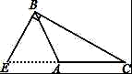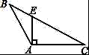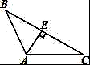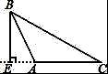
A B C D
5．已知三角形的三边长分别为4，5，x，则x不可能是（ ）
A．3 B．5 C．7 D．9
6．一个三角形的3个外角的度数之比为2：3：4，则与之相应的3个内角度数之比为 ( )
(A) 4：3：2 (B)3：2：4 (C)5：3：1 (D)2：3：4
7..若，，，，则a、b、c、d大小关系是（ ）
A．a＜b＜c＜d B．b＜a＜d＜c
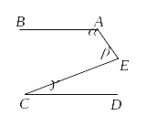
C．a＜d＜c＜b D．c＜a＜d＜b
8..如图，若AB∥CD，则之间的关系为（ ）
A. B.
C. D.
二、填空（每题2分，共20分）
9．计算 -2⁻⁴ 的结果是 ．
10．将－0.0000102用科学记数法表示为_______．

11．一个多边形的内角和是1800°，这个多边形是 边形。
12．计算：（－a³）²+a⁶的结果是 ．
13．一个等腰三角形的两边长分别是3cm和7cm，它的周长是 cm．
14.比较大小：2³³ 3²²（填>、=、<） 。
15．若(2x＋1)º＝1，则x
16．如图，AD是∠CAE的平分线，∠B＝35°，∠DAE＝60°，则∠ACD=
17．已知a^{m}＝4，a^{n}＝3，则a^{2m－3n}＝____________
18．.如图，在△ABC中，已知点D、E、F分别是BC、AD、BE上的中点，且△ABC的面积为8㎝²，则△BCF的面积为
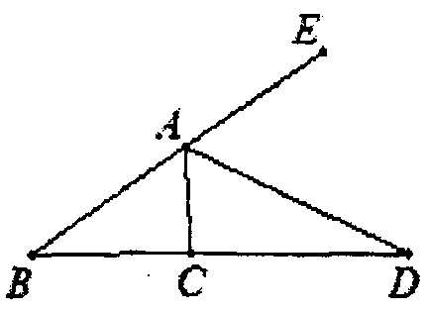
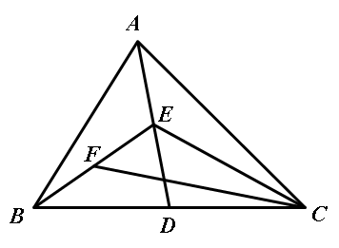

（16） （18）
- 解答19.计算 （4*5=20分）
(1) a⁵．(－a)³－(－2a²)⁴； （2）

(3) (4)

20．（6分）一个多边形的内角和比外角和的4倍多180°，求这个多边形的边数及内角和度数．

21．(6分)在正方形网格中，每个小正方形的边长均为1个单位长度，△ABC的三个顶点的位置如图所示，现将△ABC平移，使点A变换为点A′，点B′、C′分别是B、C的对应点．
（1）请画出平移后的△A′B′C′，并求△A′B′C′的面积；
（2）若连接AA′，CC′，则这两条线段之间的关系是 ．
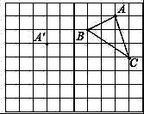

22．（6分）如上图，AD是△ABC的高，BE是△ABC的内角平分线，BE、AD相交于点F，已知∠BAD=40°，求∠BFD的度数．
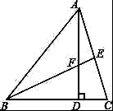

23．（6分）如图，△ABC中，∠A＝30°，∠B＝70°，CE平分∠ACB，CD⊥AB于D，DF⊥CE于F，(1)试说明CD是△CBE的角平分线；
(2)和∠B相等的角是
A
C
E
D
B
F

24．（6分）好学的小红在学完三角形的角平分线后，遇到下列4个问题，请你帮她解决．如图，在△$\text{ABC}$中，∠$\text{BAC}$= 48°，点$I$是两角∠ABC、∠ACB的平分线的交点．
(1)填空：∠$\text{BIC}$＝ °．
(2)若点$D$是两条外角平分线的交点，填空：∠$\text{BDC}$＝ °．
(3)若点$E$是内角∠$\text{ABC}$、外角∠$\text{ACG}$的平分线的交点，试探索：∠$\text{BEC}$与∠$\text{BAC}$的数量关系，并说明理由．
(4)在问题（3）的条件下，当∠$\text{ACB}$等于 度时，$\text{CE}$∥$\text{AB}$？
Ｉ
A
B
C
D
E
G

25．（6分）将纸片△ABC沿DE折叠使点A落在A′处的位置．
（1）如果A′落在四边形BCDE的内部（如图1），∠A′与∠1+∠2之间存在怎样的数量关系？并说明理由．
（2）如果A′落在四边形BCDE的外部（如图2），这时∠A′与∠1、∠2之间又存在怎样的数量关系？并说明理由．
